Actividad en clase 22 - Problemas varios para la triangulación

**Victor Escalante, A01741176**

**Screen shot.**

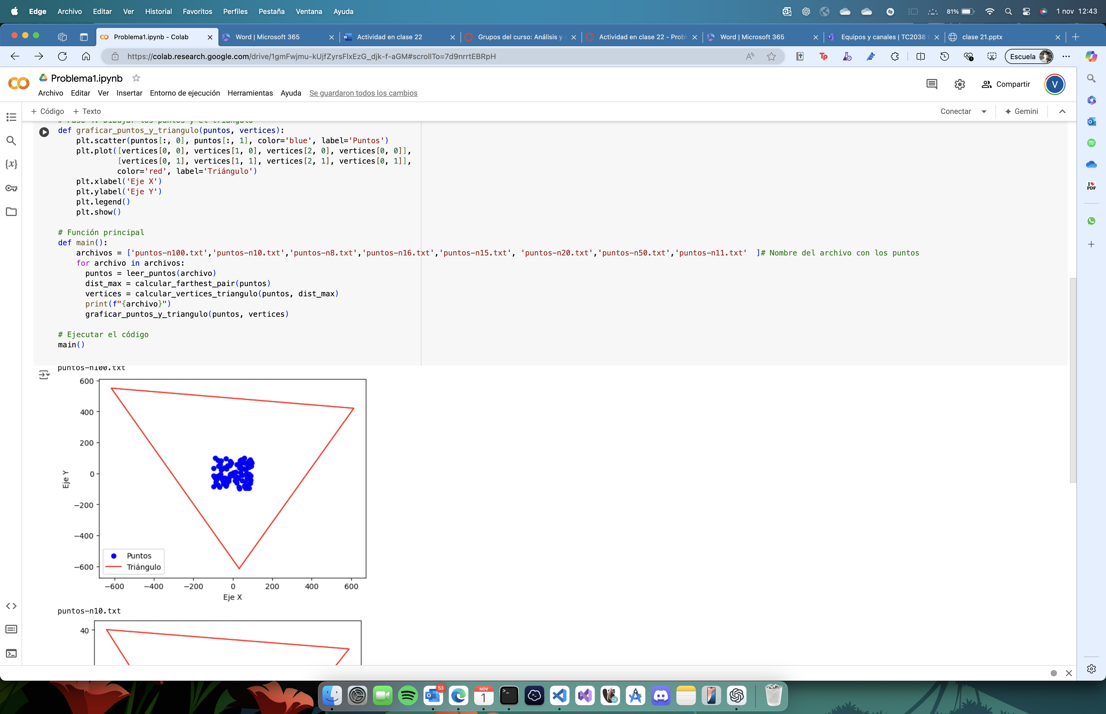

**Link: Colab:**

<https://colab.research.google.com/drive/1gmFwjmu-kUjfZyrsFlxEzG_djk-f-aGM?usp=sharing>